Y BLOK 3 KAT 314,324,325,318,319 BİLGİSAYAR LABORATUARLARI KLİMA KUMANDA PANELİ.
Y318,319,314,324,325’nolu dersliklerde bulunan klimaların otomasyon sistemine bağlantısı yoktur. Y318 ve 319’nolu dersliklerdeki klimalara ait ana kumanda vardır. Y318 ve Y319 sınıfları bağımsız olarak istenilen modda çalışmaktadır.
Y314-324-325 sınıfları merkezi vrf sistemidir. Mahaller tek iklimlendirme modunda çalışmaktadır. Farklı modlar ayarlandığında iklimlendirme sistemi çalışmayacaktır. Kumanda panelleri kişilerin kullanımına açıktır.

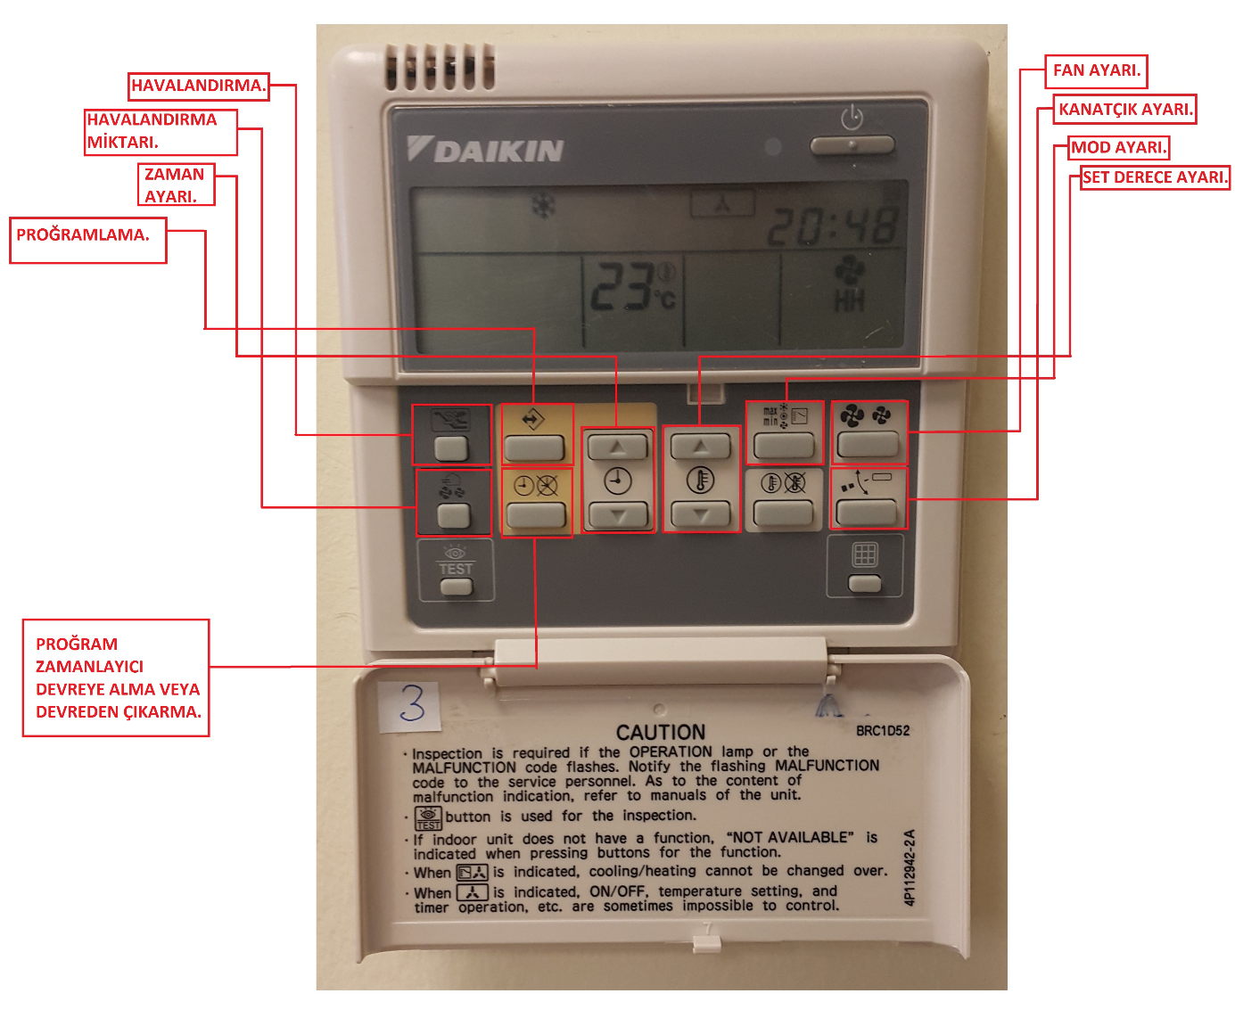

T BLOK ve Y BLOK KULUÇKA MERKEZLERİ MİTSUBİSHİ KLİMA KUMANDA PANELİ.
Kumanda panellerine ait merkezi kumanda vardır. Klimalar bu kumanda üzerinden teknik servisimizin belirlediği ayara göre çalışır.
Mahallerdeki kullanıcılar klimaların mod ayarını , sıcaklık set ayarını değiştiremezler. Mahallerdeki kişilerin kullanımına açık olan tuşlar ( Açma kapama tuşu , fan hızı ayarı , Kanatçık ‘’flap’’ ayarı ) olarak kullanıma serbest bırakılmıştır.

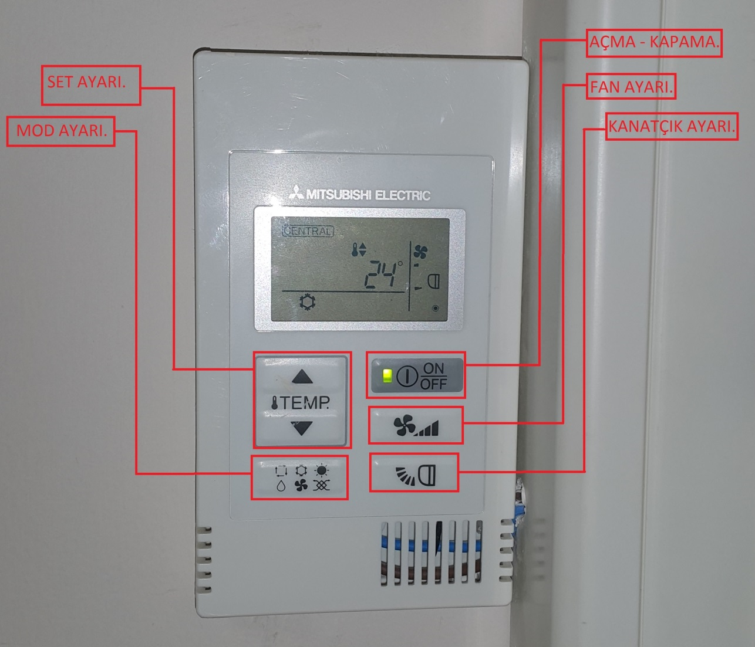

Y BLOK FANCOİL KONTROL PANELİ
Y blok merkezi iklimlendirme sistemine ait fancoil cihazlarının kumanda paneli otomasyona bağlıdır. Mahallerdeki kişilerin kullanımına açık olan tuşlar ( Açma kapama tuşu, set derece ayar, fan hızı ayarı ) kullanıma serbest bırakılmıştır.

